Patryk Mendelewski. 167 653

Zad 1
a)
b)
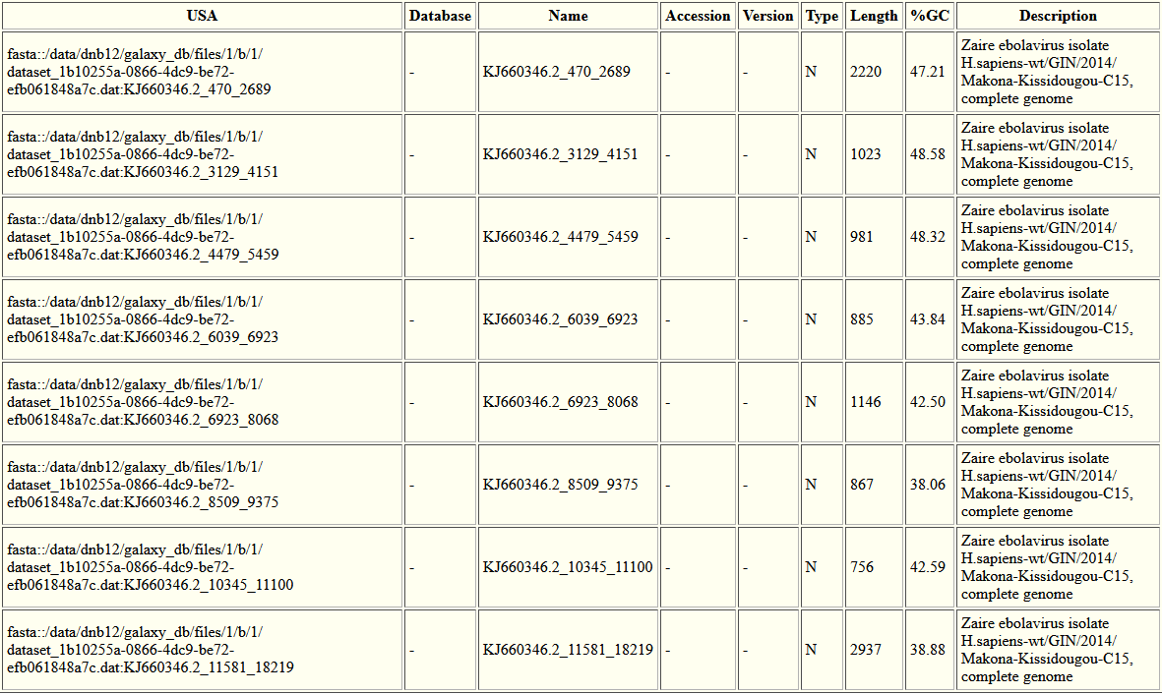
c)
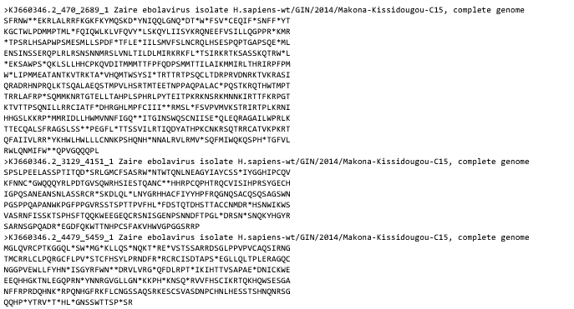
d)
e)

